Цель работы: ознакомление с методикой определения отклонений от круглости поперечного сечения тел вращения.

Задание:

1. Ознакомиться со способами и средствами измерений отклонении от круглости.

2. Ознакомиться с техническими характеристиками и принципом работы кругломеров.

3. Определить тремя методами по заданной круглограмме числовые значения отклонений от круглости.

Объект для выполнения работы: круглограмма с записью отклонений от круглости поперечного сечения вала.

Вспомогательные принадлежности:

1. Шаблон - прозрачная пластина с нанесенными на ней концентрическими окружностями.

2. Циркуль.

3. Калькулятор.

4. Линейка.

1. Система нормирования отклонений формы поперечного сечения тел вращения

В основу нормирования и систему отсчета отклонений формы поперечного сечения тел вращения положен принцип прилегающих профилей [1,2]. Под отклонением формы понимается отклонение действительного (реального) профиля изготовленной детали от номинального (геометрического) профиля, заданного чертежом (рис. 1).

Наибольшее расстояние от точек действительного профиля до прилегающей окружности по нормали к последней принимают за величину отклонения от круглости . К дифференцированным (частным) отклонениям от круглости относят овальность и огранку (рис. 2). Огранка может быть с четным и нечетным числом граней. Минимальное число граней - три.

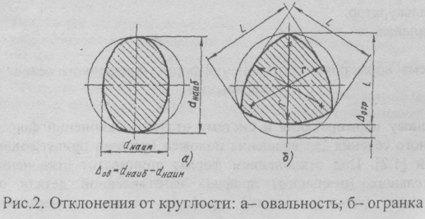

2. Способы и средства измерений отклонений от круглости

При определении отклонений от круглости используют три способа измерений:

1) разностный, при котором определяется разность между последовательными значениями размеров действительного профиля;

2) сравнение с образцовой поверхностью на основе явления интерференции;

3) прецизионного вращения, при котором действительный профиль сравнивается с траекторией точного кругового движения.

Разностный способ реализуется в двух- и трехконтактных устройствах (рис.3).

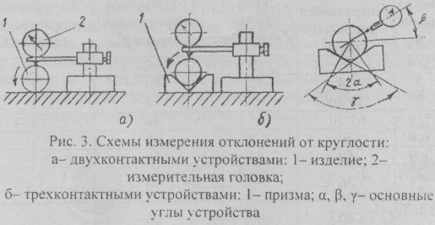

Двухконтактные устройства позволяют выявлять огранку с четным числом граней и овальность. Трехконтактные устройства представляют собой комбинацию призмы с заданным углом раскрытия и измерительной головки.

Колебание показаний измерительного устройства при повороте изделия связано с величиной огранки и коэффициентом воспроизведения К, зависящим, в свою очередь, от числа граней действительного профиля и углов и (табл. 1).



Сравнительные измерения отклонений от круглости отверстий в различных сечениях от 5 до 12 мм могут быть осуществлены с помощью интерференционного нутромера типа ИГ-88 (рис. 4).

Образцовой поверхностью нутромера является поверхность доведенного конуса *1*, расположенного внутри проверяемого кольца *2.* Величину отклонения определяют по интерференционной картине, возникающей в поле зрения окуляра *3* при взаимодействии пучков света, отразивших от исследуемой и образцовой поверхностей. Точность измерения достигает 0,03- 0,05 мкм.

Таблица 1.

Параметры трехконтактных устройств для контроля огранок с различным числом граней

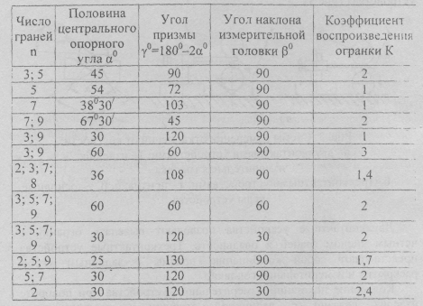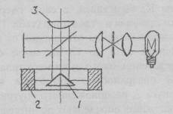

*Рис. 4. Схема измерения отклонений от круглости нутромером ИГ-88: 1- поверхность доведенного конуса; 2- проверяемое кольцо; 3-окуляр*

Отклонение от круглости вала можно измерить в кольце (рис.5, а), диаметр которого равен диаметру прилегающей окружности. Это условие выполняется с помощью набора колец разных диаметров. Индикатор, установленный на кольце, позволяет сравнить профили сечения вращаемой детали с траекторией точного кругового движения, задаваемой внутренней поверхностью кольца.

Более точными и универсальными приборами для определения отклонений от круглости являются кругломеры, работающие по методу относительного прецизионного вращения измерительного наконечника и контролируемой поверхности с записью отклонений на диаграммном диске. Конструкции кругломеров подразделяют на два типа: *а-* с вращающимся измерительным наконечником / и неподвижной деталью (рис.5, б); б- с неподвижным наконечником / и вращающейся проверяемой деталью *2* (рис.5, в).

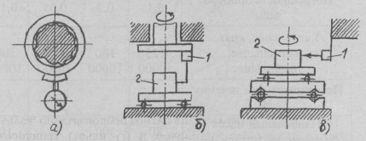

Рис. 5. Схемы измерения отклонений от круглости:

а- в кольце; б- кругломером с вращающимся измерительным наконечником / и неподвижной деталью 2; в- с неподвижным наконечником *1* и вращающейся проверяемой деталью *2*

По принципу измерительных систем кругломеры могут быть электромеханическими, индуктивными или пневматическими. Перед измерением деталь центрируют, относительно оси вращения. Сигналы измерительной головки, предварительно усиленные и записанные в полярных координатах, представляют собой круглограмму, сравнение которой с прилегающей окружностью позволяет оценить отклонение от круглости проверяемой детали. .Техническая характеристика кругломеров приведена в таблице 2.

Таблица 2 Техническая характеристика кругломеров

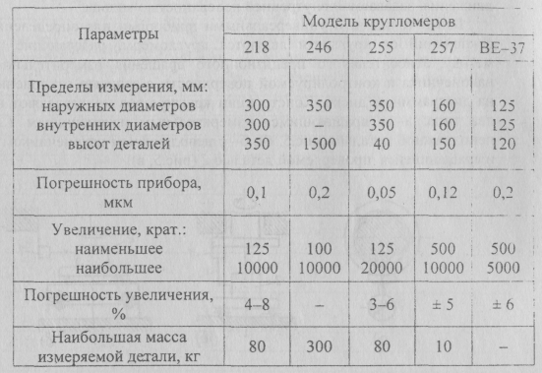

3. Методы обработки круглограммы

Круглограмма представляет собой бумажный диаграммный диск *1* (рис. 6), с центром в точке О. В исходной прямоугольной системе координат точку О принимают за центр контура геометрического профиля поперечного сечения вала (см. рис.1).

Из точки О с угловым шагом 30° проведены двенадцать лучей 2.На каждый луч нанесена измерительная шкала *3* с ценой деления 2 мм (на рисунке измерительная шкала показана на одном луче, на остальных - только их первые деления 4). Контур круглограммы 5 представляет собой запись отклонений от круглости проверяемого вала в полярных координатах с началом координат в точке О. Запись выполнена с заданным коэффициентом увеличения F.

Традиционным Методом оценки отклонений от круглости тел вращения, в частности, вала является метод сравнения контуров круглограммы с прилегающей окружностью [3]. Прилегающую окружность *6* находят и проводят с помощью шаблона - прозрачной пластины, с нанесенными на ней концентрическими окружностями или с помощью циркуля.

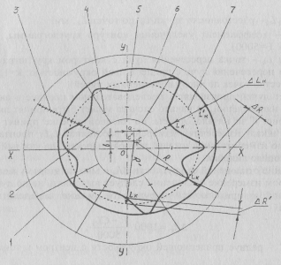

Рис. 6. Круглограмма

Шаблон накладывают на круглограмму и перемещаю относительно её до тех пор, пока одна из окружностей с наименьшим диаметром не коснется контура круглограммы в наиболее выступающих точках А и В. Эта окружность с центром в точке С и будет прилегающей окружностью. Циркулем прилегающую окружность проводят аналогичным способом - перемещают ножку циркуля в разных направлениях относительно начала исходной системы координат (точки О) и подбирают окружность самого малого радиуса, описывающую контур круглограммы.

Значение отклонений от крутости *Lk* в мкм определяют из выражения:

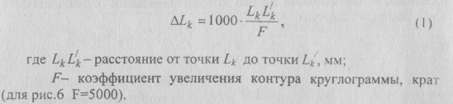

Здесь: *Lk-* точка пересечения луча с контуром круглограмм»: *Lk1-* точка пересечения луча с прилегающей окружностью; к=1,2...и (п- количество точек по числу проведенных лучей).

Значение отклонений от крутости *Rk* в мкм по второму методу, при котором измерение отклонений следует выполнять не по луч, а по нормали к прилегающей окружности, можно определить и; выражения

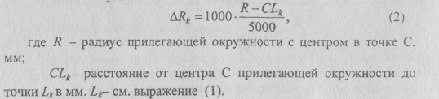

Измерения производят циркулем - измерителем с использованием линейки или с помощью одной линейки.

Для определения отклонений от крутости по третьему методу в качестве базы отсчета может быть принята средняя окружность *7* (см. рис.6), проведенная по принципу наименьших квадратов [4].

Абсциссу *а* и ординату *Ь,* а также радиус *R1* определяют по формулам:

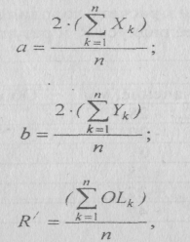

Измерения *Хк, Yk, OLk* производят с помощью циркуля -измерителя и линейки или с помощью угольника. Данные измерений вносят в таблицу 3.

Значения отклонений от крутости *Rk 1*в мкм определяют из выражения

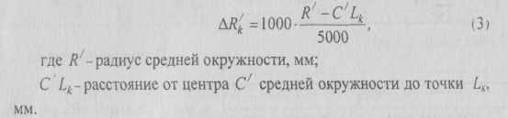

Расстояние *С1 Lk* измеряют с помощью циркуля- измерителя и линейки или одной линейки, а величина R1 берется из табл. 3.

Результаты вычислений по формулам (1), (2) и (3) вносят в таблицу 4.

Таблица 3 Данные измерении к расчету координат а и b центра С средней окружности, её радиуса R' и результаты их расчета

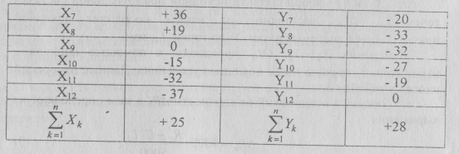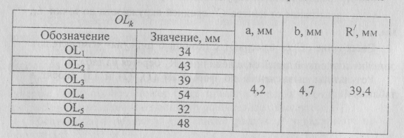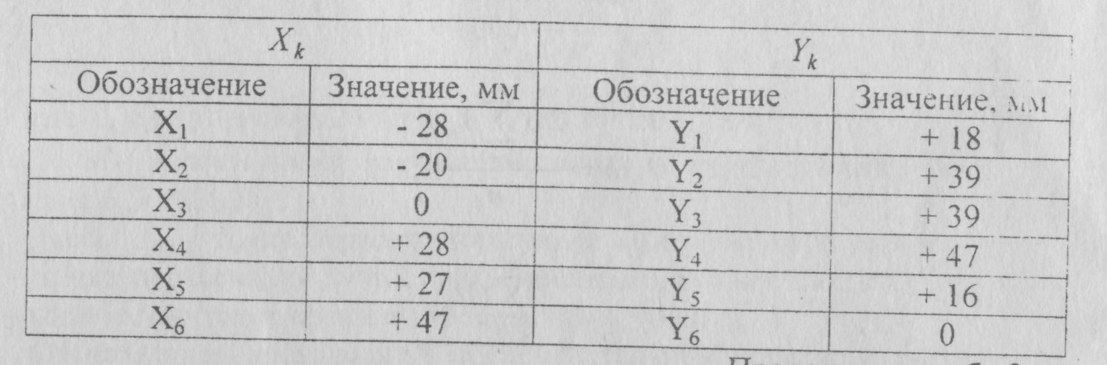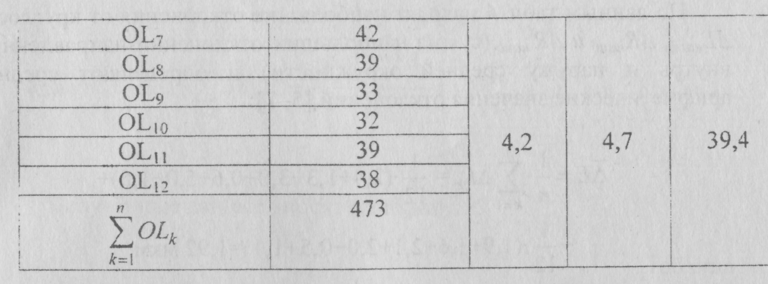

Таблица 4 Расчетные данные отклонений от крутости

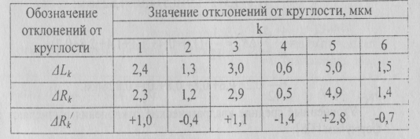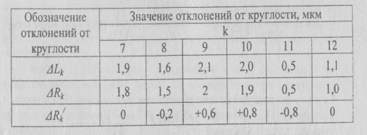

Знак «+» или «-» указывает на то, что отклонение направлено во внутрь или наружу средней окружности. При последующих вычислениях значения отклонений выражаются их абсолютным.; величинами [6].

По данным табл. 4 находят наибольшие отклонения от круглости L наиб , *Rнаиб, R1наиб* (сумма наибольших отклонений направленных внутрь и наружу средней окружности) и определяют средние арифметические значения отклонений [5,7]:

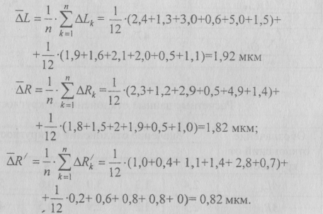

Уточненные средние квадратические отклонения вычисляют по формулам [4,8]:

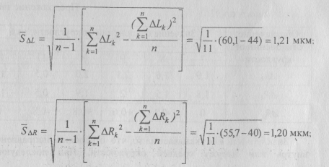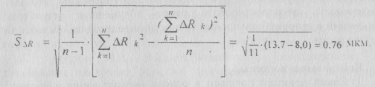

Полученные данные вносят в таблицу 5.

Таблица 5 Данные наибольших отклонений от крутлости и результаты вычислений средних арифметических значений отклонений и уточненных средних квадратических отклонений

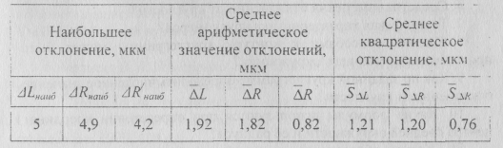

Анализ данных табл.5 позволяет сделать следующий вывод: при определении отклонений от круглости тремя методами возможны расхождения их численных значений; для выбора оптимального метода по точности измерения необходимы дополнительные исследования.

Точность определения отклонений от круглости по вышеописанной методике может быть повышена при следующем условии и следующим образом. Если вблизи луча окажется точка на контуре круглограммы более удаленная от прилегающей или средней окружности, то эту точку следует при помощи циркуля по дуге перенести на близлежащий луч.

**Вывод**

В ходе лабораторной работы ознакомились с методикой определения отклонений от круглости поперечного сечения тел вращения.